SMC-102/1 - Приспособление для испытания и регулировки дизельных форсунок

- ВВЕДЕНИЕ

Приспособление предназначено для испытания и регулировки форсунок дизельных двигателей на стационарных и передвижных диагностических и ремонтных предприятиях. В качестве технологической жидкости используется дизельное топливо по ГОСТ 305-82 12кл. чистоты с температурой вспышки паров свыше 45⁰С.

- ТЕХНИЧЕСКИЕ ХАРАКТЕРИСТИКИ

- Основные параметры и технические характеристики
№ п/п | Наименование показателей, единицы измерений | Норма
1. | Тип | настольный с ручным приводом
 | Диапазон измерения давления, МПа (кгс/см²) | 0 … 40 (0 … 400)
 | Диапазон воспроизведения давления, МПа (кгс/см²) | 27 (270)
 | Предел допустимого падения давления, МПа (кгс/см²) | 1,0 (10)
 | Предел допускаемой основной приведенной погрешности измерения давления, % | ± 1,5
 | Номинальная подача топлива, мм³/цикл | 1800
 | Время падения давления после достижения 27 МПа (270 кгс/см²), мин. | 3
 | Скорость измерения, кол-во измерений впрыска топлива за цикл | 3
 | Ёмкость для технологической жидкости, л, не менее | 1,0
 | Габаритные размеры, мм, не более | 300х450х380
 | Масса (без топлива), кг, не более | 4,5
 | Количество обслуживающего персонала, чел. | 1

- УСТРОЙСТВО
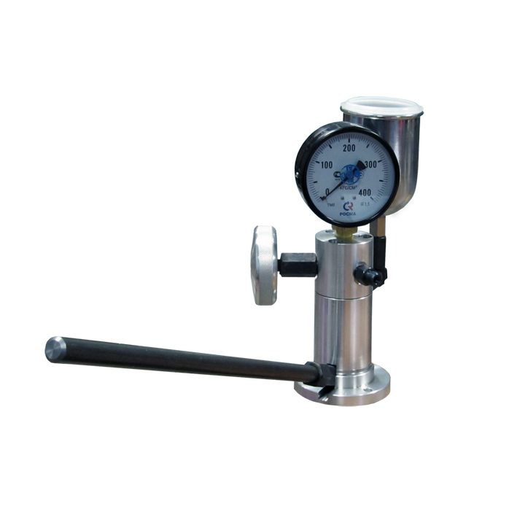
2
1
3
4
5
6
7

Прибор для испытания и регулировки форсунок состоит из основания, на который установлены:
- Стойка
- Бак для тестирующей жидкости
- Разъем для подключения адаптера
- Ручка насоса
- Манометр
- Ручка регулировки стабилизации показаний манометра
- Площадка с отверстиями для крепления прибора

Привод насоса производится ручкой (4). Технологическая жидкость из бака поступает в насос, далее поступает в форсунку.

- Комплект поставки

Наименованеи | Обозначение | Кол-во
Приспособление для испытания и регулировки форсунок | SMC-102/1 | 1
Топливопровод с накидными гайками | М14х1,5 | 1

- ПОДГОТОВКА И ПОРЯДОК РАБОТЫ

- Установить приспособление на верстак, закрепить 3 болтами.
- Залить топливо в бак.
- Проверить наличие течи в трубопроводах.
- Подсоединить трубопровод высокого давления к форсунке.
- Произвести подачу топлива от насоса к форсунке:
- прокачать ручкой насос (4);
- испытать форсунку согласно технологии испытания данной марки форсунок.

- ТЕХНИЧЕСКОЕ ОБСЛУЖИВАНИЕ

- Периодически проверять системы подачи топлива на герметичность, визуально и по манометру, создавая давление 360±15 кгс/см². После прекращения подкачки падение давления в течение 3-х минут не должно превышать 10 кгс/см².
- Периодически сливать топливо накопившееся от утечек при смене форсунок.

- УКАЗАНИЕ МЕР БЕЗОПАСНОСТИ

- Приспособление должно быть смонтировано с соблюдением мер безопасности к монтажу и эксплуатации производственного оборудования.
- Приспособление должно быть закреплено на верстаке или подставке 3 болтами 8х40 с гайками М8 и шайбами 8 ГОСТ 6402-70.
- Не допускается наличие течей в соединениях трубопроводах.
- Производить работы следует на площадках, имеющих противопожарные средства защиты, соответствующие работе с легковыми автомобилями, вдали от открытых источников огня и отопительных приборов.
- Не допускать прямого контакта и попадания жидкостей на участки кожи и в глаза. В случае попадания немедленно промыть водой.
- Рекомендуется хранить установку в сухом месте.
- Рабочее место следует содержать в чистоте.

- УСЛОВИЯ ГАРАНТИИ

- Соблюдение всех правил и мер безопасности по эксплуатации оборудования.

- Производитель оборудования не несет ответственность за убытки или аварии причиненные вследствие:

- неправильного ввода оборудования в эксплуатацию.
- несоблюдения настоящей инструкции, в том числе рекомендаций по технике безопасности.
- использования не по назначению и неправильного применения.
- эксплуатации стенда неподготовленным персоналом.
- Гарантийный ремонт осуществляется только предприятием-изготовителем. При самостоятельной попытке ремонта оборудования, изменении конструкции – установка гарантийному ремонту не подлежит.
- При повреждении пломбы (или ее отсутствии) гарантийный ремонт не осуществляется.
- Доставка на гарантийный ремонт осуществляется за счет покупателя.
- Гарантия на оборудование – 12 месяцев со дня продажи.
- Производитель оставляет за собой право вносить технические изменения в конструкцию стенда, не отраженные в данной инструкции.
- Изделие, утратившее товарный вид по вине потребителя, обмену по гарантийному обязательству не подлежит.

